CONSEJO DE GOBIERNO APROBÓ POLÍTICA PÚBLICA DE SALUD COLECTIVA “LA SALUD EN TODOS LOS DERECHOS”
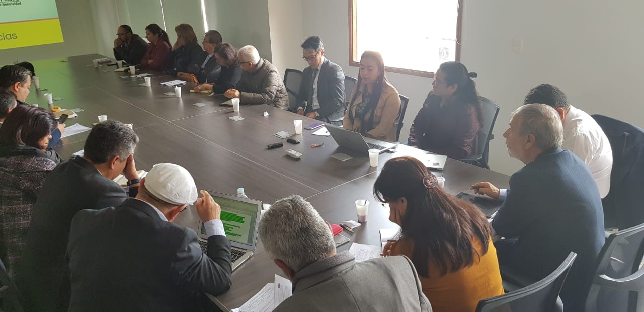

Dando cumplimiento a una de las metas trazadas en el Plan de Desarrollo Pasto Educado, Constructor de Paz, la alcaldía de Pasto a través de la Secretaría de Salud presentó ante el Consejo de Gobierno Municipal, la política pública de salud colectiva, “La Salud en Todos Los Derechos” 2019-2032.
Esta política se propone como la primera en Colombia y la segunda en Latinoamérica, cuyo proceso de formación se llevó a cabo mediante un trabajo arduo de aproximadamente tres años y medio, en donde se contó con la participación de todos los sectores del municipio.
“La importancia de esto es conocer que tenemos otra visión dentro del entorno de la salud, no solo la tradicional basada en la prestación de servicios, necesitamos una visión renovada frente dicho contexto, como salud colectiva, con base en la construcción histórica, social , como también un contexto actual sobre las condiciones de vida e inequidad que presentan las personas en el municipio de Pasto, a través de la articulación interinstitucional y comunitaria, para poder responder a las problemáticas en este sector, desde responsabilidades multisectoriales teniendo en cuenta que la salud debe estar en todos los derechos”, sostuvo la secretaria de Salud Diana Paola Rosero.
En este proceso participaron cerca de 1.500 personas que apoyaron la elaboración de dicha política, a través de 36 mesas de trabajo, en donde intervinieron 9 grupos poblacionales, tanto de la zona urbana como rural. En la etapa diagnóstica se identificaron aproximadamente 446 problemas de los diferentes entornos tales como seguridad, ambiente, salud, derechos, infraestructura, desigualdad social, prestación de servicios de salud, a la economía, violencia, entre otros, posteriormente se realizó una priorización de los mismos quedando con aproximadamente 49 problemas, frente a los cuales se realizaron acciones específicas con el objetivo de que las personas reconozcan la salud como un proceso construido a nivel histórico y social, comprender la salud como una narrativa socio-histórica - política.
Se espera la aprobación de dicha política, en el Consejo de Política Social para que posteriormente sea aprobada por el Concejo Municipal.
Información: Secretaria de Salud Diana Paola Rosero. Celular: 3116145813
Somos constructores de paz

ALCALDÍA DE PASTO Y DIRECCIÓN DE PLAZAS DE MERCADO CAPACITARON A 30 USUARIOS EN EMPRENDIMIENTO
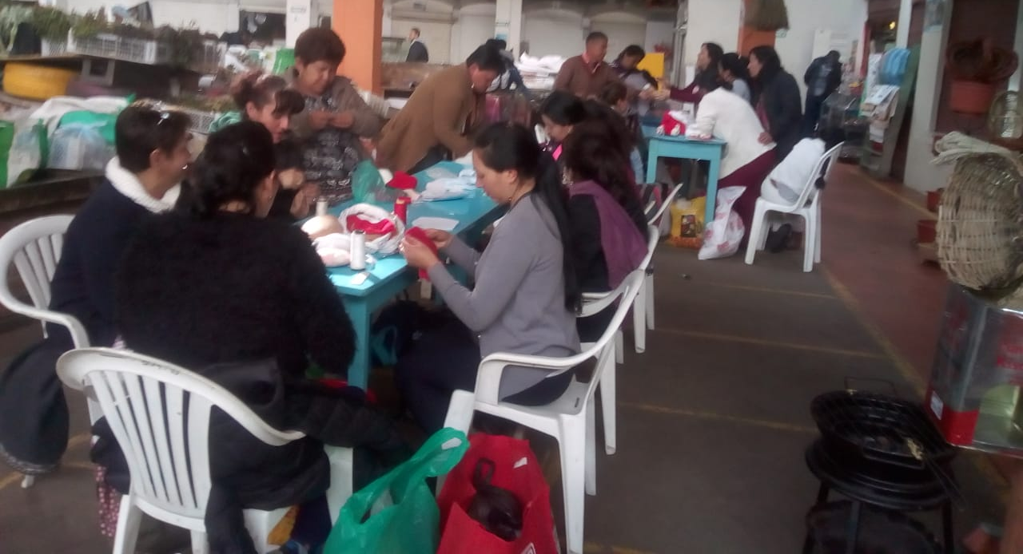
La Alcaldía de Pasto a través de la Dirección Administrativa de Plazas de Mercado y el apoyo del grupo de mujeres emprendedoras Manitas Creativas, se realizó la capacitación y elaboración de muñecos navideños y osos gigantes, dirigida a los usuarios de la plaza de mercado Dos Puentes.
Durante este curso más de 30 personas se capacitaron en temáticas relacionadas con el emprendimiento, resaltando la importancia de la creación de cooperativas como base fundamental para el trabajo por un beneficio en común. Los asistentes a esta jornada destacaron el apoyo de la administración municipal para acompañar procesos de formación entre los usuarios de las plazas de mercado.
Se espera que estas capacitaciones puedan llegar a más usuarios de las plazas de mercado del municipio de Pasto a fin de continuar formando a la población para que logren mayor productividad en sus labores diarias.
De igual manera y en aras de prevenir inundaciones por lluvias, la Dirección Administrativa de Plazas de Mercado con articulación Empopasto realizó la limpieza de sumideros y alcantarillas de la plaza de mercado El Potrerillo en donde 15 operarios y personal de mantenimiento realizaron estas importantes labores.
Información: Directora Administrativa de Plazas de Mercado, Blanca Luz García. Celular: 3185548374
Somos constructores de paz

DIRECTOR EJECUTIVO DE FONVIVIENDA DESTACÓ LABOR DE LA ALCALDÍA DE PASTO E INVIPASTO PARA OPTIMIZAR LA CALIDAD DE VIDA DE LA POBLACIÓN A TRAVÉS DEL PROGRAMA ESTRATÉGICO DE MEJORAMIENTO DE VIVIENDA
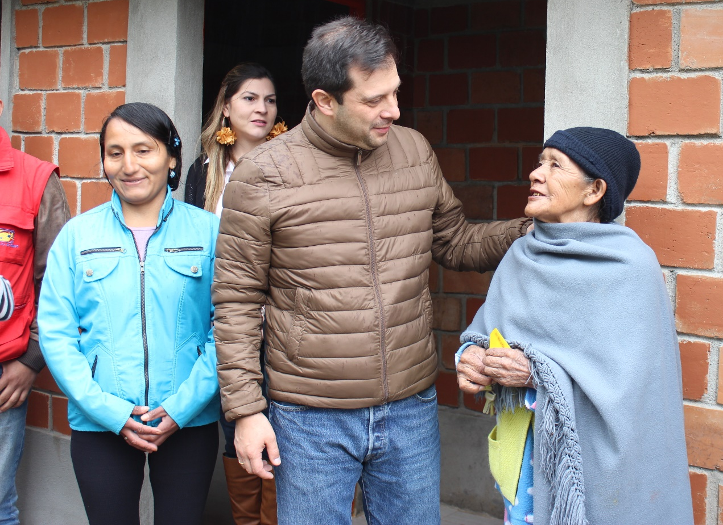
Con el acompañamiento del Director Ejecutivo del Fondo Nacional de Vivienda – Fonvivienda, Alejandro Quintero Romero, la Alcaldía de Pasto a través del Instituto Municipal de la Reforma Urbana y Vivienda de Pasto, Invipasto, encabezado por su directora ejecutiva Liana Yela Guerrero y su equipo de trabajo, realizaron la jornada de entrega de mejoramientos de vivienda en el corregimiento Cabrera y el Barrio Siete de Agosto.
El directivo de Fonvivienda destacó el trabajo que se realiza en Pasto y el esfuerzo institucional de la administración municipal para mejorar las condiciones de vida, a través de la optimización de vivienda proporcionando las condiciones necesarias y dignas para ser habitadas.
Durante esta entrega beneficiarias como Marisol Maigual, residente el barrio Siete de Agosto y Leonila Muyuy de Hidalgo de la vereda Duarte del corregimiento de Cabrera, agradecieron la oportunidad que les brindó la Alcaldía de Pasto e Invipasto para tener un lugar mejor para vivir. “Ahora podré sentirme más segura y a gusto en esta bonita casa que llenaré de mucho amor”, sostuvo Leonila Muyuy.
Por su parte la directora de Invipasto Liana Yela Guerrero, sostuvo que los esfuerzos institucionales se han orientado a mejorar la calidad de vida de las comunidades más vulnerables del municipio, especialmente del sector rural. “Encontramos numerosas familias viviendo en condiciones muy precarias, por ello nos propusimos erradicar los pisos en tierra, las paredes en tabla, las cubiertas de retazos de tejas y plásticos, y lo estamos cumpliendo, hemos llegado con un equipo de trabajo responsable y comprometido a todas las veredas de los 17 corregimientos de Pasto con el subsidio familiar de vivienda asignado en el marco de ejecución del Programa Estratégico Mejoramiento de Vivienda”, manifestó la funcionaria.
Información: directora Invipasto: Liana Yela Guerrero. Celular: 3176384714
Somos constructores de paz
SUSPENSIÓN DE SERVICIOS DE REGISTRO CIVIL E IDENTIFICACIÓN DURANTE LOS DÍAS 25 Y 26 DE JULIO, 2, 26 Y 27 DE AGOSTO DE 2019
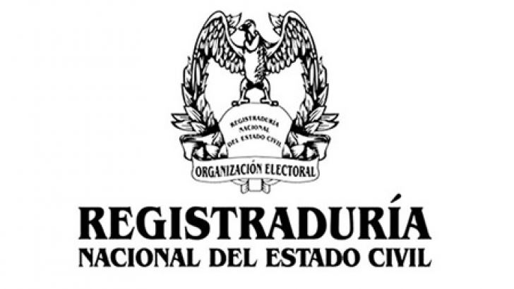
A través de una comunicación firmada por el registrador Especial del Pasto (e) Pedro Javier Misas Hurtado se informó sobre la suspensión de servicio de Registro Civil e Identificación en el municipio durante el jueves 25 y viernes 26 de julio; viernes 2, lunes 26 y martes 27 de agosto de 2019.
“Teniendo en cuenta la concentración en las labores propias de los días claves del proceso electoral en curso, la Gerencia de Talento Humano, el Registrador Delegado en lo Electoral y el Registrador Delegado para el Registro Civil, según memorando conjunto del 18 de julio de 2019, autorizaron se suspenda la atención al público con respecto de los trámites de Registro Civil e Identificación a excepción de entrega de cédulas de ciudadanía”, expresa el comunicado emitido por la entidad.
Somos constructores de paz

ESTE 26 DE JULIO SE LLEVARÁ A CABO LA II FERIA INTERINSTITUCIONAL DE SALUD EN EL MUNDO DEL TRABAJO
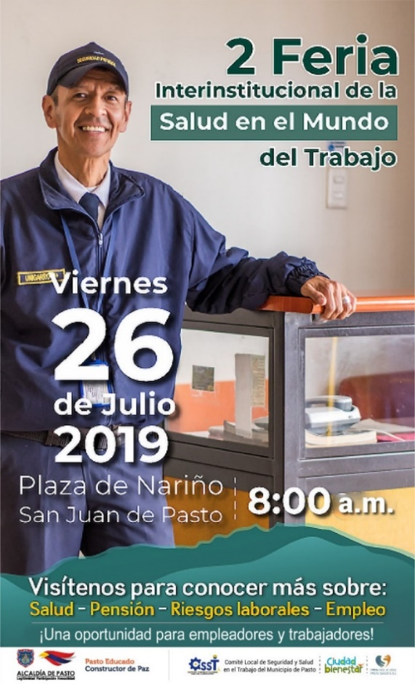
Este 26 de julio, a partir de las 8:00 de la mañana en la Plaza de Nariño se llevará a cabo la II Feria Interinstitucional de Salud en el Mundo del Trabajo, jornada liderada por la Alcaldía de Pasto y el comité Local de Seguridad y Salud en el Trabajo del municipio.
El objetivo principal de este evento que se desarrolla en el marco de la conmemoración del Día nacional de la Salud y la Seguridad en el Trabajo es impulsar de manera articulada, una cultura preventiva frente a los riesgos ocupacionales y a la salud en el mundo del trabajo, a partir del reconocimiento de los derechos, de los deberes y de las obligaciones de todos los actores del Sistema General de Riesgos Laborales, que favorezca el bienestar individual, colectivo y organizacional en Pasto.
Durante la jornada los asistentes encontraran, espacios de consulta en seguridad y salud en el trabajo, orientados a resolver de manera gratuita, las inquietudes generadas en torno a este tema, por ello desde la administración municipal se extiende la invitación a empleadores, contratantes, trabajadores formales, informales y comunidad en general del municipio de integrantes de los COPASST empresariales e instituciones aliadas para que asistan a esta jornada.
Los interesados en participar de la II Feria Interinstitucional de Salud en el Mundo del Trabajo pueden contactarse a los números celulares 3136126596 – 3153103465 – 3206050739.
Información: Secretaria de Salud Diana Paola Rosero. Celular: 3116145813
Somos constructores de paz

PASTO DEPORTE TE INVITA AL CICLOPASEO POR LA INDEPENDENCIA DE COLOMBIA Y AL EVENTO MASIVO DE ZARANDÉATE PASTO ESTE 24 DE JULIO
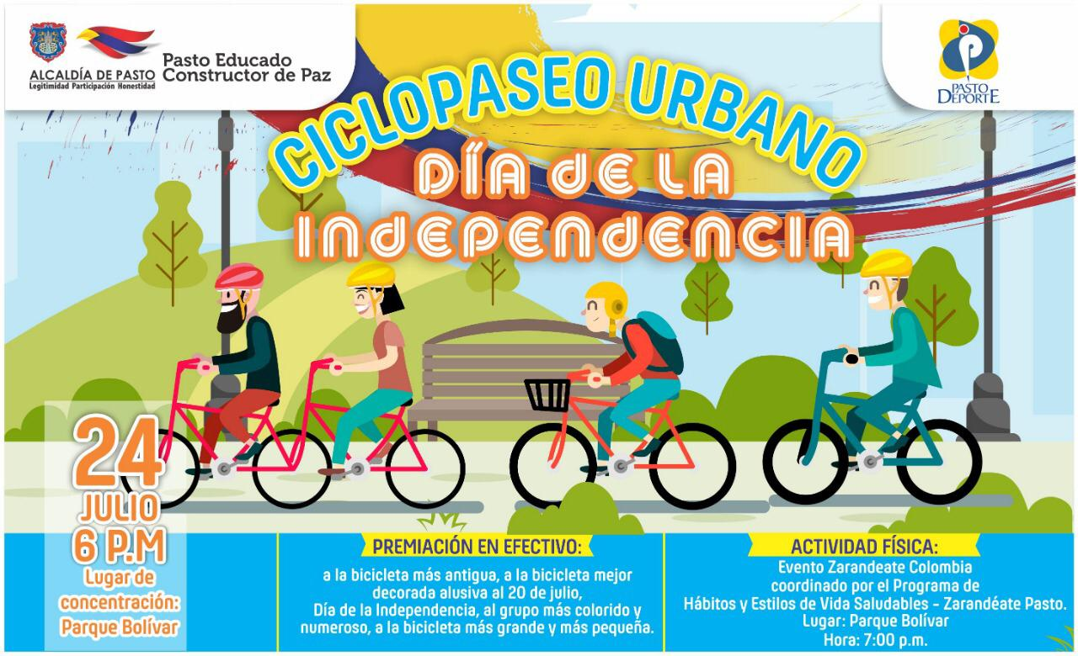
La Alcaldía de Pasto y el Instituto Pasto Deporte, a través de sus Programas de Vías Activas y Saludables, invitan a toda la ciudadanía a participar en el Ciclopaseo Urbano por el Día de la Independencia de Colombia.
La cita es este miércoles 24 de julio en el Parque Bolívar a partir de las 6 de la tarde para la comunidad disfrute del recorrido por las principales calles de la capital nariñense.
La organización del evento entregará hidratación y premiará en efectivo a la bicicleta más antigua, la más pequeña, la más grande, la mejor decorada alusiva al 20 de julio y al grupo más colorido y numeroso.
De igual manera, el Programa de Hábitos y Estilos de Vida Saludable Zarandéate Pasto desarrollará desde las 7 de la noche en el Parque Bolívar el evento masivo “Zarandéate Colombia” para las y los seguidores de la Actividad Física.
Para hacer parte del Ciclopaseo Por el Día de la Independencia las personas pueden inscribirse en el Coliseo Sergio Antonio Ruano o llamando a los números telefónicos 7214442 - 3217647691.
Información: Director Pasto Deporte Pedro Pablo Delgado Romo. Celular: 3002987880
Somos constructores de paz
OFICINA DE ASUNTOS INTERNACIONALES INVITA A ORGANIZACIONES SOCIALES A PARTICIPAR EN CONVOCATORIAS
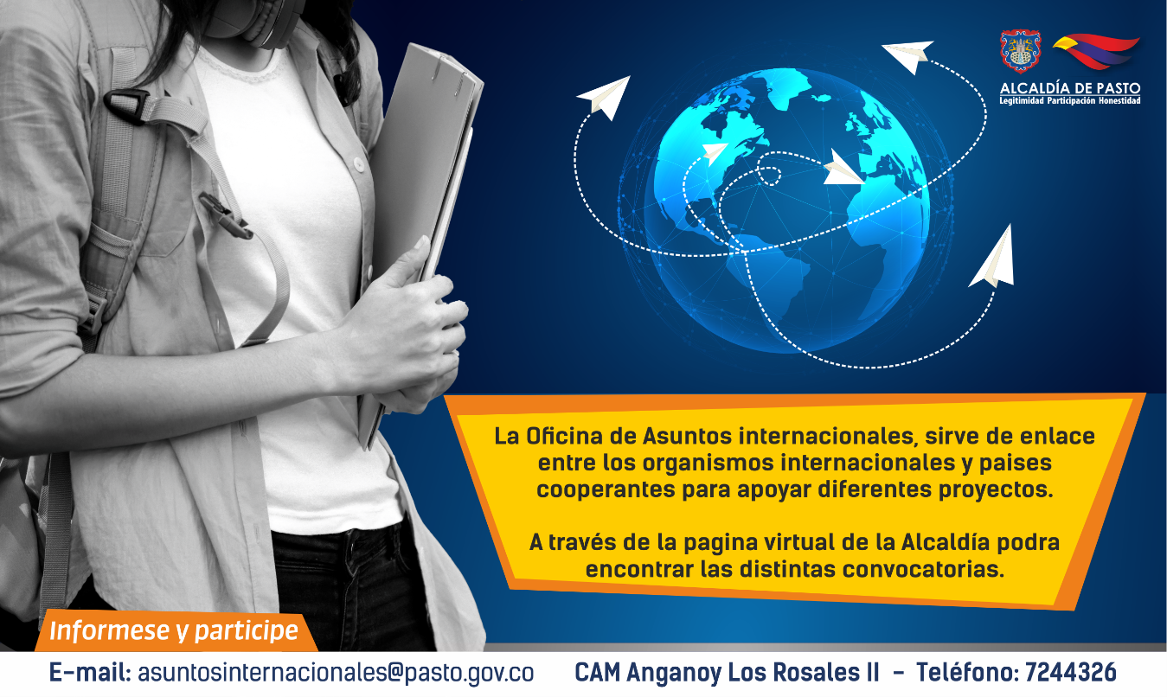
La Alcaldía de Pasto a través de la Oficina de Asuntos Internacionales se permite informar a la comunidad que las siguientes convocatorias dirigidas a organizaciones de la sociedad civil: incluidas las agencias, instituciones y organizaciones del sector privado sin fines de lucro y/o instituciones nacionales de derechos humanos, se encuentran abiertas para su aplicación:
Convocatoria: Global Forest Watch financia proyectos ambientales en el mundo GFW
Entidad oferente: Global Forest Watch
Características: El objetivo es promover el uso de la plataforma de Global Forest Watch entre las OSC en sus investigaciones, proyectos y trabajo de campo.
El Fondo de Pequeñas Donaciones entrega entre USD $10.000 y USD $40.000. Además, da soporte técnico a las organizaciones de sociedad civil para apoyar la implementación de sus proyectos. Las OSC beneficiarias pueden entrar a formar parte de una red mundial única de organizaciones ambientales.
Fecha de cierre: La convocatoria abre a finales del año 2019
Link: https://www.globalforestwatch.org/grants-and-fellowships/apply
Convocatoria: Convocatoria de organizaciones registradas anticipen, prevengan y respondan a los conflictos
Entidad oferente: Departamento de Estado de los Estados Unidos
Características: CSO busca SOIC de organizaciones calificadas para proyectos y programas específicos que demuestren un enfoque estratégico para anticipar, prevenir y responder a conflictos. Los solicitantes deben demostrar experiencia en la administración de proyectos y programas exitosos en diversas regiones del mundo. Específicamente, las organizaciones deben demostrar su experiencia o capacidad para cumplir misiones en países y regiones de transición o postconflicto, así como la capacidad y el deseo de trabajar con grupos subnacionales. Las organizaciones deben proporcionar ejemplos de su experiencia trabajando con organizaciones locales en países afectados por conflictos.
Fecha de cierre: 26 de agosto de 2019
Link: https://www.grants.gov/web/grants/view-opportunity.html?oppId=317393
Para más información puede comunicarse a la Oficina de Asuntos Internacionales, a través del correo electrónico asuntosinternacionales@pasto.gov.co o al teléfono 7236157.
Información: Jefa Oficina de Asuntos Internacionales - Karol Eliana Castro. Celular: 3132943022
Somos constructores paz

HASTA EL 5 DE AGOSTO SE REALIZARÁ LA TERCERA ENTREGA DE INCENTIVOS DEL PROGRAMA FAMILIAS EN ACCION
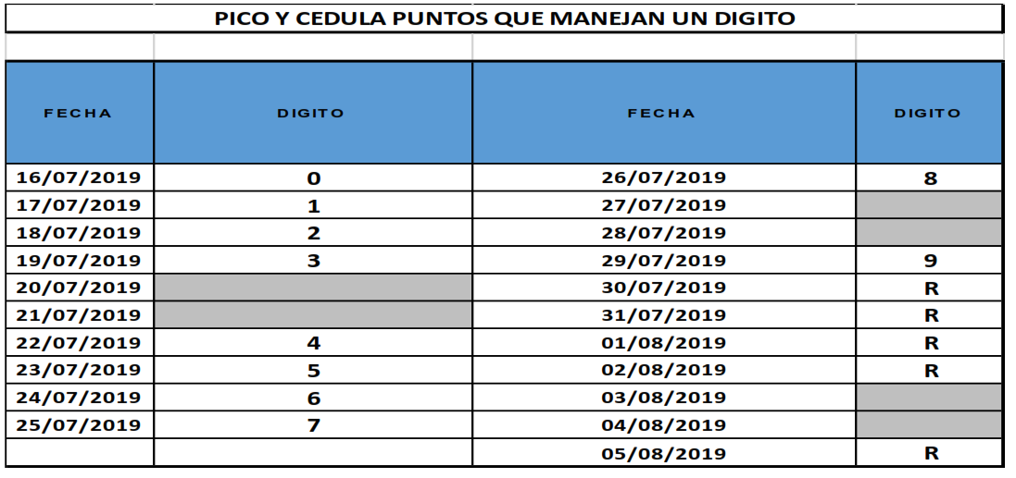
La Alcaldía de Pasto a través de la Secretaría de Bienestar Social y el programa Familias en Acción liderado por Prosperidad Social, se permite comunicar a los beneficiarios que, a partir del 16 de Julio al 05 de agosto del año en vigencia, se cancelara la tercera entrega de incentivos
EXITO PASTO CENTRO |  | CL 18 26 40
EXITO PASTO |  | CR 22 B 2 57
PASTO VISTE BIEN |  | CALLE 16 23 51
COOPERATIVA MULTIACTIVA DEL MERCADO POTRERILLO |  | CALLE PRINCIPAL SECTOR BODEGAS UNIDAS DE MERCADO- JUNTO A LA TERMINAL.
MISCELÁNEA LA ESMERALDA | TERMINAL DE TRANSPORTE LOCAL 120.
CENTRO COMERCIAL UNICENTRO PASTO | AVENIDA PANAMERICANA CALLE 12.
MORASURCO | CALLE 20 # 42-34
METRO UNICENTRO PASTO | CALLE 22 # 6-61 CENTRO COMERCIAL UNICO PASTO.
CENTRO COMERCIAL UNICO PASTO | CALLE 22 # 6-61
BANCOMPARTIR PASTO | CALLE 62 SUR # 87B-16
CENTRO COMERCIAL PLAZA BOMBONA | CALLE 14 # 36-38
CENTRO COMERCIAL ARAZA | CALLE 16 # 22A-40
ÉXITO PASTO | CALLE 2 # 22B-96
CALLE 20 | CALLE 20 # 27-79
CENTRO COMERCIAL SEBASTIAN DE BELALCAZAR | CARRERA 26 # 19-28
CENTRO COMERCIAL SEBAST BELALCAZACAR II | CARRERA 26 # 19-68
TERMINAL PASTO | CARRERA 6 # 16D-50 SUR
ALKOSTO PASTO | CALLE 22 # 6-28
PASTO I | CALLE 18 # 21A-20 - LOCAL 6 COMPLEJO BANCARIO
PASTO II | CALLE 18 # 21A-20 LOCAL 6 COMPLEJO BANCARIO
VISIONAMOS JURISCOOP PASTO | CALLE 19 # 25-34
BANCOOMEVA PASTO | CALLE 12 ENTRE CARRERA 35 Y 36
ALKOSTO CENTRO | CALLE 19 # 28-89
correspondientes al periodo de verificación de salud y educación de los meses de febrero y marzo
TITULARES BANCARIZADOS.
Los beneficiarios de entrega de incentivos por abono a cuenta pueden reclamar sus incentivos en los cajeros de la Red Servibanca y en los establecimientos de comercio que se relacionan.
POR MODALIDAD GIRO
Se entregara el incentivo en La calle 17 N° 25-60 Centro comercial El Liceo Local 228, horario de atención Lunes a viernes de: 8:00 AM a 12:00M y de 1:00 PM - 5:00 PM, de acuerdo al siguiente cronograma.
El titular debe de llevar documento de identidad original, copia ampliada al 150% y código de familia, proceso que se realizará desde el 16 de julio al 05 de agosto del presente año, teniendo en cuenta el último digito de la cédula, se requiere que las tituladas se acerquen a reclamar el incentivo para no generar suspensiones futuras.
Somos constructores de paz

OFICINA DE COMUNICACIÓN SOCIAL
ALCALDÍA DE PASTO

